Geheimschriften
Gatenkaas
Op een vel papier worden een aantal zinnen genoteerd. Deze zinnen kunnen samen een verhaaltje vormen, maar dat is niet noodzakelijk. De uiteindelijk te gebruiken woorden komen te voorschijn wanneer een ander vel papier of karton met uitgemeten gaten (de sleutel) op de geschreven tekst gelegd wordt. De overgebleven zichtbare woorden, vormen de boodschap.
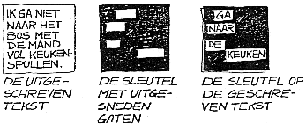

Vouwwerk
Hierbij bestaat de boodschap uit een gewoon gevouwen strook papier met daarop een heleboel letters. De "ontvanger" weet dat slechts de letters die precies op een vouw staan meetellen. Alle andere letters of tekens dienen ter misleiding.
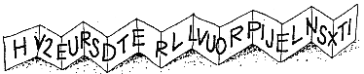

Oplossing: Verderlopenx

Het bestelbonnetje
Op het eerste gezicht valt je niets op, maar als je weet wat er mee bedoeld wordt.... Het cijfer of getal dat voor elk artikel staat duidt op de te gebruiken letter van dat woord. Meerdere bestelbonnetjes kunnen op deze wijze een hele zin of boodschap verbergen.
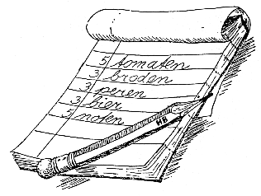
Oplossing: Toren
Dambord
Het vierkant (dambord) hieronder is de sleutel tot het geheimschrift. Alle letters - behalve de X - staan in het dambord geschreven. daarnaast zijn de horizontale rijen vòòr de hokjes van boven naar beneden genummerd van 1 t/m 5 en de verticale kolommen van links naar rechts ook van 1 t/m 5. Door middel van deze horizontale en verticale cijferaanduiding kan elke letter worden aangegeven met twee cijfers. Het eerste cijfer heeft betrekking op de verticale kolommen. Bij het noteren laten we ruimte na de twee bij elkaar horende cijfers. Tussen de woorden plaatsen we een streepje (-).
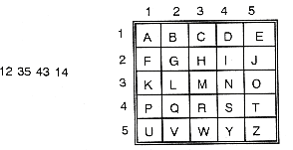
Oplossing: Bord

Telefoongesprek
Het tweede cijfer van het telefoonnummer duidt op de te gebruiken letter uit de naam van de daarvoor genoemde persoon.
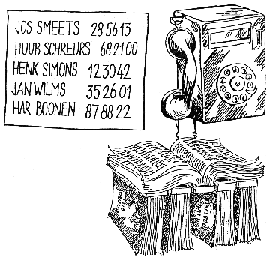
Oplossing: Trein
Met en zonder rondje
Het klinkt raar, maar dit geheimschrift heet eigenlijk varkenshok. In een rooster van 9 vakken worden alle letters van het alfabet geplaatst. Je moet goed in het rooster kijken waar zich de desbetreffende letters bevinden. De punt geeft aan in welk rooster je moet kijken.
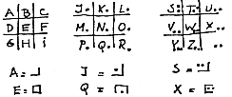

Notenbalk
Natuurlijk moet de sleutel van dit geheimschrift zowel bij de "zender" als bij de "ontvanger" bekend zijn.
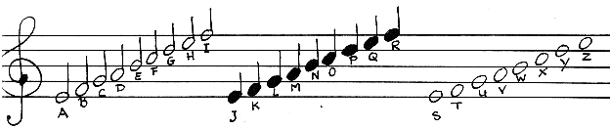

Letters voor letters
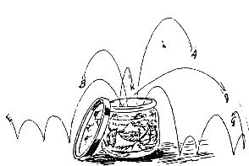
Om de oplossing van dit geheimschrift te vinden, moet je de sleutel kennen. Deze moeten de "zender" en de "ontvanger" vantevoren met elkaar afspreken.
De sleutel van het alfabet kan zijn:
A = C A = K
B = D B = L
C = E C = M
D = F D =

